Безвозмездное донорство крови

Донорство крови – визитная карточка здоровья, это гражданский долг и стиль жизни.
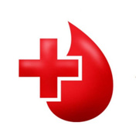Доноры – разные люди с разными судьбами, но похожи одним. Они спасают жизнь, отдавая ради этого свою кровь. Миллионы людей обязаны своей жизнью тем, кого они никогда не видели – донорам, которые добровольно дают кровь, не получая за это какого-либо существенного материального вознаграждения.
Нас нельзя обвинить в черствости, душевной инвалидности и тому подобных качествах. Но есть одно «но». Мы забываем о том, что тысячи больных людей нуждаются в компонентах и препаратах крови каждый день, что кроме громких трагических событий есть и повседневная жизнь и человеческие судьбы, зависящие от нашего самопожертвования, сострадания, гуманизма, благородства и любви.
Донорство очень почётно и, несомненно, принесёт Вам моральное удовлетворение и уверенность в себе! Приняв правильное решение стать донором, однажды Вы станете другим человеком, гораздо лучше, чем раньше, и это положительно охарактеризует Вас как личность. Пожалуйста, подумайте и примите решение стать донором!
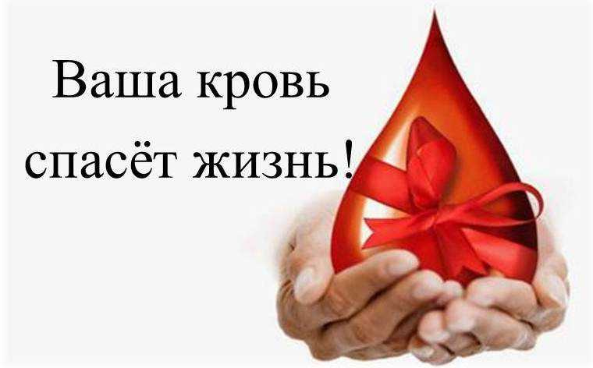
Помни, что от твоего решения может зависеть жизнь человека, который в эту минуту нуждается в переливании крови
Нельзя отнимать шанс на жизнь у тех, для кого донорская кровь – это единственная надежда на выздоровление, единственный шанс выжить!
Информацию по всем интересующим вопросам по безвозмездному донорству можно получить по тел. 60-1-57 кабинет трансфузиологии УЗ «Дятловская ЦРБ».
Рецько Ж.Ч.—врач- трансфузиолог

